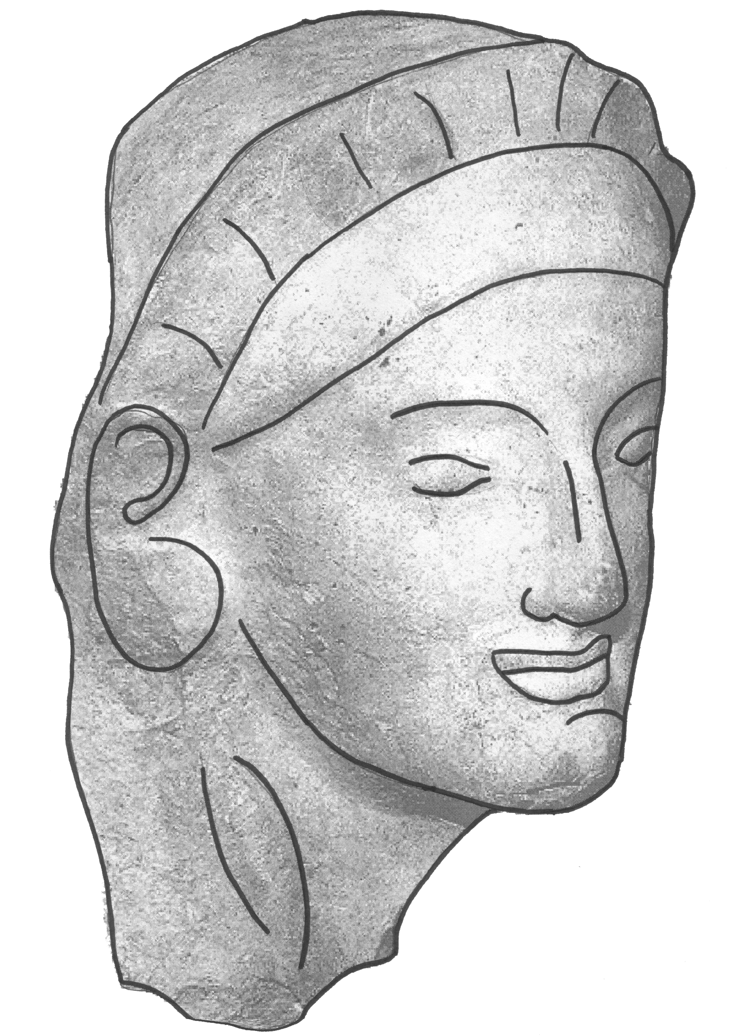 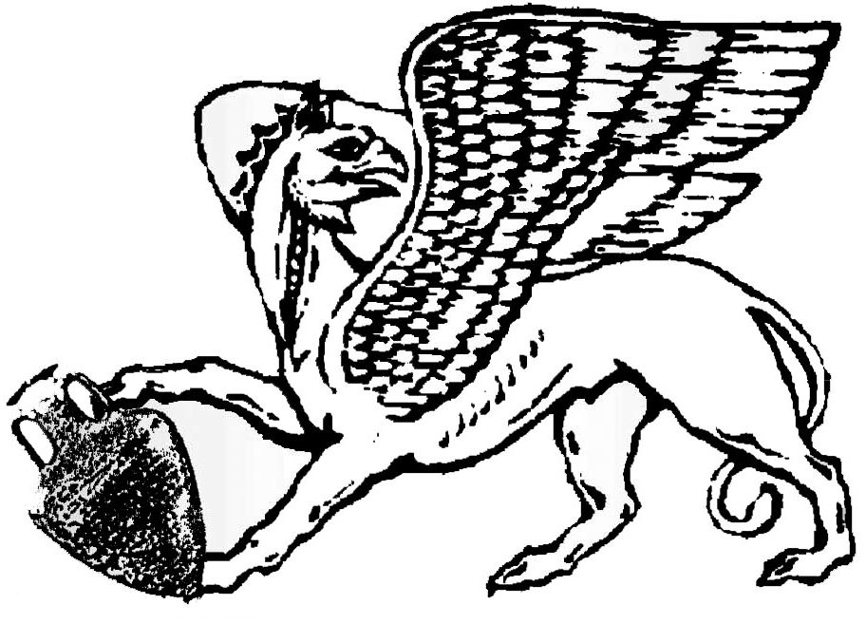

Кафедра истории древнего мира

Институт археологии и культурного наследия

**ИНФОРМАЦИОННОЕ ПИСЬМО**

**IX ВСЕРОССИЙСКАЯ КОНФЕРЕНЦИЯ**

**«Слово и артефакт: междисциплинарные подходы к изучению античной истории»**

**САРАТОВ, 18–21 СЕНТЯБРЯ 2024 ГОДА**

**Уважаемые коллеги!**

Кафедра истории древнего мира совместно с Институтом археологии и культурного наследия Саратовского государственного университета приглашают принять участие в IX всероссийской конференции «Слово и артефакт: междисциплинарные подходы к изучению античной истории». Научное мероприятие будет посвящено проблемам интерпретации различных категорий источников: письменных и археологических, данных нумизматики и эпиграфики. Ориентировочный срок проведения конференции – 18–21 сентября 2024 года. Конференция будет проводиться в смешанном формате, предусматривающем возможность очного и онлайн участия.

Процесс подготовки конференции будет освещаться на специальной странице сайта Института археологии и культурного наследия https://[www.sgu.ru/node/6001/slovo-i-artefakt.](http://www.sgu.ru/node/6001/slovo-i-artefakt) На ней будет размещена информация об участниках конференции. Здесь же можно будет ознакомиться с программой мероприятия. Кроме того, на сайте до начала конференции будут размещены тезисы участников для возможности предварительного ознакомления с проблематикой того или иного доклада.

Желающие принять участие в конференции должны прислать в оргкомитет до 1 июня 2024 года заполненную заявку по адресу

[archaion@yandex.ru](mailto:archaion@yandex.ru) (бланк заявки прилагается или его можно скачать на сайте конференции).

Тезисы (объемом до двух страниц) или краткое содержание доклада по заявленной Вами теме необходимо высылать на адрес оргкомитета в срок до 1 сентября 2024 года. По Вашему желанию они будут размещены на сайте конференции. С требованиями к оформлению можно ознакомиться на сайте https://[www.sgu.ru/node/6001/slovo-i-artefakt.](http://www.sgu.ru/node/6001/slovo-i-artefakt) По итогам конференции будет издан очередной выпуск № 22 сборника «Античный мир и археология».

С большим уважением и надеждой на участие, Оргкомитет.

P.S. По организационным вопросам обращаться к Монахову С.Ю., Смыкову Е.В., Кузнецовой Е.В. и Чурековой Н.Б. по адресу: [archaion@yandex.ru](mailto:archaion@yandex.ru)

Убедительная просьба высылать анкету именно на указанный адрес, дабы она не потерялась в личных почтах членов оргкомитета!